Представление исторического дидактического театра
«Так жили люди на Руси»
в подготовительной к школе группе

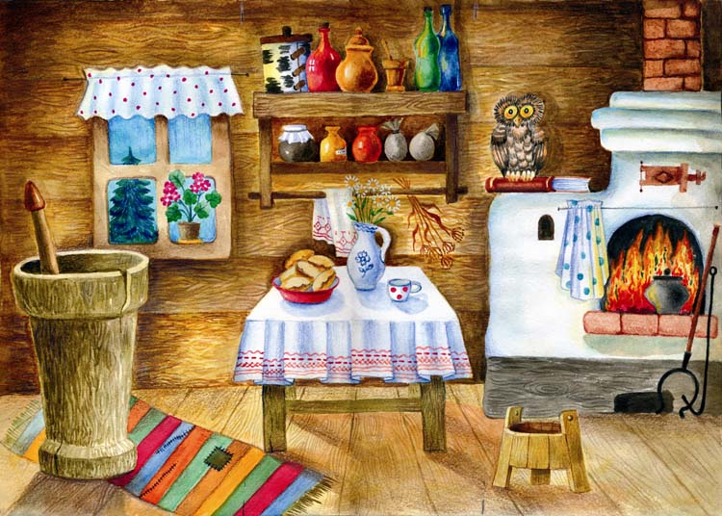

Воспитатель высшей квалификационной категории
Сю-я-Не Ксения Викторовна

Программное содержание:
- Продолжать расширять представления детей о русских народных традициях и обычаях.
-Развивать инициативу детей, стремление выразить свое отношение к окружающему.
- Воспитывать любовь и уважение к культуре родного народа, желание сохранять его традиции и участвовать в них.
- Обогащать представления о культуре труда и отдыха русских людей.
Ход занятия
В: Проходите, дети, рассаживайтесь! Сядем рядком, да поговорим ладком. Давайте поговорим о том, что очень важно для каждого человека. И большого и маленького. О нашей родине, ее истории и традициях.
Как называется страна, в которой мы с вами живем? (ответы детей). А в древние времена ее называли Русь, древняя Русь, и люди, жившие в ней, назывались русичи. (Рассматривание картинок было – стало).
Вы заметили, как все изменилось? Но неизменно осталось одно: гостеприимство русского народа, любовь и уважение к гостям, характер русского человека.
Ребята, как вы думаете, что такое гостеприимство?
Ответы детей.
Вы знаете, раньше гостей встречали в своих лучших нарядах. При встрече хозяева кланялись гостю, угощали хлебом-солью, старались развлечь, сытно накормить и напоить. Хлеб на Руси символизировал благополучие, изобилие, к хлебу относились с большим уважением. А соль всегда считали особым оберегом. Соль – ценили. Берегли! Такая встреча означала, что хозяева желают гостям счастья, добра и мира.
А сейчас я предлагаю вам перенестись в прошлое и посмотреть, как одна дружная семья встречает гостей…

Историческая картинка «Гостеприимство русского народа»
Хозяйка: Настенька, все ли готово к приходу гостей?
Машенька, возьми, пожалуйста, веник да подмети пол.
Стук в дверь. А вот и гости пришли. Хозяйка встречает гостей хлебом с солью. - Здравствуйте, гости дорогие.
Настенька: Проходите, гости, присаживайтесь. Угощайтесь пирогами.
Гости: Какие вкусные пироги!
Машенька: А теперь отведайте мясных и рыбных блюд.
Хозяйка: Ну и супчика попробуйте. А пока вы супом наслаждаетесь, хочу вам загадку загадать.
Летом спит,
Зимой горит,
Рот открывает,
Что дают – глотает (Печь)
Гости: Так это же печка.
Настенька: Печь – это сердце дома. Печь нас кормит, обогревает наш дом.
Машенька: И младшие братья на ней спят. Печка – деревенская кормилица.
Ой, ты печка – сударыня,
Помоги нам, боярыня.
Ты свари, испеки,
Обогрей, освети,
Полечи и спаси,
В дом богатство принеси!
Хозяйка: Хорошо посидели, можно и песню спеть, душу порадовать. (Все вместе поют песню).
Предлагаю поблагодарить детей-артистов аплодисментами, которые показали нам эту сценку.
Артисты садятся к остальным детям
В: Ребята, а что необычного вы заметили за обедом?
Ответы детей (последовательность подачи блюд)
В: Совершенно верно. Сейчас покажется странным, но начинали трапезу на Руси с пирогов. Поэтому и существует поговорка «красна изба углами, а вот обед пирогами». После того, как гости оценили вкус пирожков, наступала очередь вторых блюд: мясных и рыбных. А что касается супов, то их следовало есть в самом конце обеда. Сразу после супа вкушали сладости и различные десерты. Вот такой странный порядок, который сегодня кажется необычным - ведь все привыкли, что обед начинается с первого блюда.
В: Хозяева не только старались угостить вкусно, но и развлечь. Вместе повеселиться. Ведь не зря в народе говорят: «Гость на гость хозяевам радость». Как вы понимаете эту пословицу?
Ответы детей.
В: Собравшись вместе, люди веселились: водили хороводы, играли. И сейчас я вас приглашаю поиграть.
Физминутка
С помощью считалки выбираем Ваню.
Русская народная игра «Барашеньки-крутороженьки»
Барашеньки – крутороженьки
По горам ходили, по долам бродили
На скрипочке играли
Ваню потешали.
Ваня, Ваня простота,
купил лошадь без хвоста
Сел задом наперед
И поехал в огород.
Водящий Ваня идет в противоположную сторону, держа руки за спиной.
Произносятся слова «на скрипочке играли» дети – барашки, останавливаются, показывая игру на скрипке.
Далее произносятся слова:
«Ваня, Ваня простота, купил лошадь без хвоста», дети – барашки
подпрыгивают, рукой показывают на Ваню. На слова
«Сел задом наперед» дети-барашки прыгают на 180 градусов, произнося
слова: «И поехал в огород».
Водящий Ваня делает хлопок руками, дети-барашки, услышав хлопок,
разбегаются в разные стороны. Водящий Ваня догоняет детей - барашков и ловит. Пойманный ребенок-барашек становится Ваней или Маней. Игра возобновляется.
В: А сейчас давайте посмотрим, как мама укладывает спать свою доченьку.
Картинка «Колыбельная»
Воспитатель с девочками поют колыбельные, укладывая куклу спать.
В: Ребята, Русь раньше называли деревянной. Как вы думаете почему?
Ответы детей
В: А давайте и мы с вами посмотрим, как выбирали материалы для строительства домов.
Разыгрывание сценки.
Папа: Знаешь, сынок, главным строительным материалом на Руси было дерево. Пойдем и мы сходим в лес, выберем деревья для нового дома.
Идут по лесу.
Сын: Тятенька, давай это дерево срубим!
Отец: Нет, сынок. Это дерево нельзя рубить. Оно слишком старое.
Идут дальше.
Сын: Тять, а это дерево можно рубить?
Отец: Нет. Это дерево слишком молодое. Его нужно беречь, как берегут детей и внуков.
Идут дальше.
Сын: Тятенька, ну а это можно?
Отец: Нет, сынок и это нельзя. Это дерево слишком большое, высокое. Такое дерево называют старшим, главным в лесу. Оно как хозяин в доме.
А еще говорят: «Если три лесины не понравились с прихода в лес, не руби совсем в этот день». Поэтому, сынок, возвращаемся домой.
В: Как вы думаете, неужели эта семья останется без новой избы?
А у меня для вас задание: вечером вместе с мамой или папой, бабушкой или дедушкой, постараться найти ответ: какие деревья можно рубить для строительства. Думаю, что хорошими помощниками вам станут книги, энциклопедии, знания ваших родных. Ну, а завтра мы продолжим беседу об этом.
В: А сейчас Настя прочитает нам стихотворение

Юрий Грибин Русь моя

Русь моя родная -
Вдоль дорог полынь.
От забот седая
Глаз озерных синь.

Степь, леса и горы,
Рек огромных ширь,
Край суровой тундры,
Север и Сибирь.

На холмах деревни,
В дымке города,
Церкви да часовни,
Счастье и беда.

Ты живешь надеждой
В вере и любви,
Рада пташке каждой,
В сердце - соловьи.

Итог:
В: Ребята, вы меня сегодня очень порадовали своими знаниями, своей актерской игрой. А ведь это была настоящая актерская игра. Я рада, что вы любите свой народ, свою Родину, традиции. Верю, что вырастите добрыми, заботливыми и трудолюбивыми людьми. Вы молодцы!

